· float: хранит число с плавающей точкой от -3.4*1038 до 3.4*1038 и занимает 4 байта. Представлен системным типом System.Single
· double: хранит число с плавающей точкой от ±5.0*10-324 до ±1.7*10308 и занимает 8 байта. Представлен системным типом System.Double
· decimal: хранит десятичное дробное число. Если употребляется без десятичной запятой, имеет значение от ±1.0*10-28 до ±7.9228*1028, может хранить 28 знаков после запятой и занимает 16 байт. Представлен системным типом System.Decimal
· char: хранит одиночный символ в кодировке Unicode и занимает 2 байта. Представлен системным типом System.Char. Этому типу соответствуют символьные литералы:
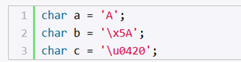
· string: хранит набор символов Unicode. Представлен системным типом System.String. Этому типу соответствуют строковые литералы.
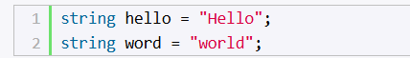
· object: может хранить значение любого типа данных и занимает 4 байта на 32-разрядной платформе и 8 байт на 64-разрядной платформе. Представлен системным типом System.Object, который является базовым для всех других типов и классов .NET.
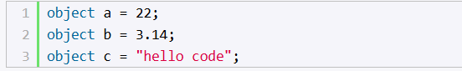
Например, определим несколько переменных разных типов и выведем их значения на консоль:
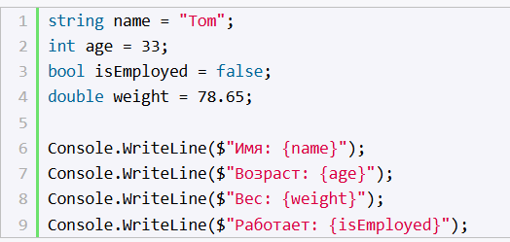
Для вывода данных на консоль здесь применяется интерполяция: перед строкой ставится знак $ и после этого мы можем вводить в строку в фигурных скобках значения переменных. Консольный вывод программы:
Имя: Tom
Возраст: 33
Вес: 78,65
Работает: False
Использование суффиксов
При присвоении значений надо иметь в виду следующую тонкость: все вещественные литералы (дробные числа) рассматриваются как значения типа double. И чтобы указать, что дробное число представляет тип float или тип decimal, необходимо к литералу добавлять суффикс: F/f - для float и M/m - для decimal.
